KESKIVIIKKOHIIHDOT 11.3.2026/Leijona-hiihdot, tyyli vapaa

T4 1. Fiia Jussinmäki 10.55 (600 m)

P4 1. Milo Jyrkkä 4.45
2. Kasperi Jyrkkä 14.00
Emil Juvonen ilman aikaa

T6 1. Iita Kalliokoski 6.28

P6 1. Feetu Jussinmäki 9.37 (1 km)

T8 1. Ilona Jyrkkä 7.23
2. Helmi Malvisto 10.53

T10 1. Eerika Jyrkkä 8.33 (1,7 km)
2. Lyydia Jussinmäki 10.06

P10 1. Colin Rokala 8.52 (2 km)
2. Luukas Malvisto 10.30

P14 1. Peetu Jussinmäki 13.41 (3 km)

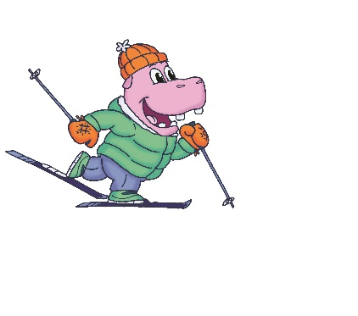
T16 1. Siru Koskela 13.15

Kiitos osallistujille, huoltojoukoille ja palkintojen lahjoittajalle (Lions Club Halsua)!

